DJ Tony Junior lanceert pyjama shorts voor vrouwen
Tony Junior, bekend van Expeditie Robinson, lanceert vandaag een eigen lijn pyjama shorts voor vrouwen. Volledig in panterprint, het handelsmerk van de DJ. Eerder kwam Tony al met zijn eigen boxershort op de markt.

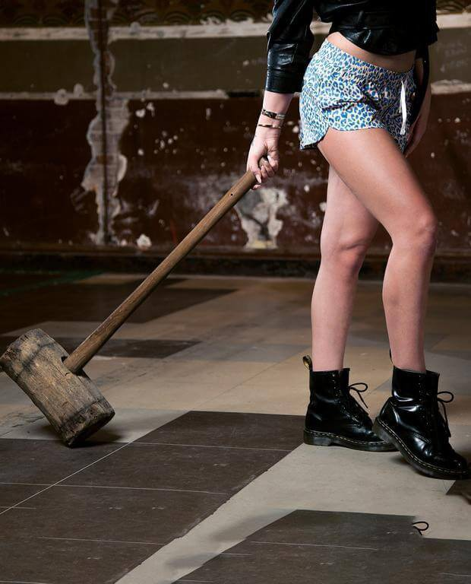

Gewaagde shoot

De lancering van Tony’s vrouwenlijn gaat gepaard met een gewaagde fotoshoot. Op de foto’s wordt de DJ ontvoerd door twee dames. Vastgebonden aan een stoel, het plafond of op een ladder. Dit terwijl de vrouwen poseren in Tony’s nieuwe slaapshort.

Het lookbook blijkt een vervolg te zijn op de eerste shoot met de DJ. Daarin speelde Tony een bankovervaller die er met de ‘buit’ vandoor ging. Die ‘buit’ was een lading van zijn eigen boxers, gemaakt in samenwerking met onderbroekenmerk Pockies. In het tweede deel lijkt hij bestolen te zijn van de prijs. “De mannenversie was een megasucces,” vertelt Tony Junior. “Een variant voor vrouwen kon echt niet achterblijven.”

Maan

Tony Junior is niet de enige bekende Nederlander met zijn eigen kledinglijn. Vorig jaar bracht zijn vriendin Maan ook een eigen collectie uit. Of Tony in de toekomst met nieuwe kledingstukken komt is nog onbekend.

Over: Pockies
Pockies begon in 2015 als een grap onder drie studenten. Een van de huidige eigenaren (Michiel Dicker) lag in een ‘normale’ boxershort op de bank. Toen hij nergens zijn telefoon kwijt kon vroeg hij zich hardop af: “Waarom hebben boxershorts geen zakken?” De andere twee eigenaren (Karel Bosman en Rob ten Hoove) zagen wel iets in het idee en het bedrijfje was geboren. Tegenwoordig hebben de mannen een webshop (met inmiddels meer dan 200.000 verkochte producten) en zijn ze druk bezig met de uitbreiding naar buitenlandse markten.

Newsroom
Bekijk het volledige persbericht inclusief meer foto's en video's in onze Newsroom.
Bekijk het volledige persbericht
Bekijk alle voorgaande persberichten

